В Москве появятся кабинеты вторичной профилактики инсультов и инфарктов
14.09.2016
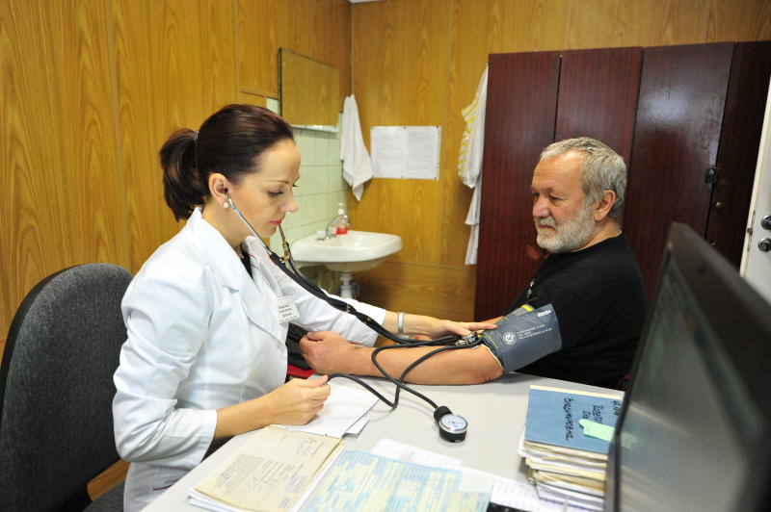

В столице ведется активная помощь пациентам с сердечно-сосудистыми заболеваниями. Создаются инфарктная и инсультная сети. В скором времени заработают кабинеты вторичной профилактики инфарктов и инсультов. Об этом сообщает Агентство городских новостей «Москва» со ссылкой на заявление главного кардиолога Елены Васильевой.

До конца года будет запущена инсультная сеть, по аналогии с инфарктной, запущенной ранее. Пострадавших пациентов будут оперативно отвозить в клиники, где им проведут операции.

К февралю 2017 года кабинет вторичной профилактики будет работать в центральной поликлинике каждого округа столицы. Работу там поручено вести самым квалифицированным кардиологам из 46 столичных амбулаторных центров. Прием будет вести врач-кардиолог. Кабинеты оснастят современным оборудованием для диагностики.

Адрес страницы: http://basman.mos.ru/presscenter/news/detail/3742066.html
Управа Басманного района города Москвы

